**青年感悟**

**杨文芊 本科2016级优秀团支部代表：**

大家好！我是竞技体育学院2016级十班团支部的杨文芊，首先，请允许我代表各位获表彰青年及青年集体，感谢学院领导、老师长期以来的关心和培养，您们辛苦了！

在五四青年节到来之际，中共中央总书记、国家主席、中央军委主席习近平代表党中央，向全国各族青年致以节日的祝贺和诚挚的问候！我支部积极贯彻落实党中央及校领导的各项指示，于2020年5月3日，利用线上腾讯会议的方式，组织全班同学共同学习习近平总书记对广大青年的重要指示精神，本班应到37人，实到37人。其中包括中共党员4名，中共预备党员4名，共青团员24名，退伍军人1名。随着自我意识的不断提高以及入党积极分子和团干部的带头作用，团支部同学向党组织靠拢，为人民服务的愿望越来越高涨，积极参加各类志愿者活动，其中共有5名同学为国庆重大任务志愿者，4名同学参加2019世界园艺博览会志愿者，2名同学为2019国际篮联篮球世界杯志愿者，9名同学为“2019中芬冬季运动年”开幕式志愿者等。

在本次会上由党员和团干部牵头认真诵读习近平总书记对广大青年的重要指示精神，并展开热烈讨论。班级负责人李禛睿同学表示：伟大的五四精神激励着一代又一代的革命青年强烈的爱国热情，今天同样也激励着我们。作为当代青年，应该怀着一颗感恩的心去创造更加美好的未来。将爱国心化作一股无形的力量，做好本职工作，不断努力成为国家需要的栋梁之才。党员学生干部赵阳同学在会上，更是提出了当代青年读书是为了什么？的跨时代问题。赵阳同学表示：没有国哪有家，没有家何来国，读书就要有家国天下的情怀。青年人只有将使命在肩、奋斗有我刻在心里，将不忘初心扛在肩上，中华民族才会经久不衰，中华民族的伟大复兴梦也必将实现！

习近平总书记在指示中强调，新时代中国青年要继承和发扬五四精神，坚定理想信念，站稳人民立场，练就过硬本领，投身强国伟业。五四精神的核心内容为“爱国、进步、民主、科学”。而现如今新冠肺炎疫情横扫全球，截至今日北京时间上午8时，新冠肺炎全球累计患者高达347万余人次，累计死亡24万余人次。面对这场突如其来的疫情，竞体16级十班团支部积极投入到这场新冠肺炎疫情防控斗争中，共有14名同学参与社区志愿服务，总次数135次，总时长318小时；共有5名同学参与居家健身的志愿推广服务，总次数41次，总时长58.08小时；共有11名同学进行捐款，捐款总额770元。并开展“共同战‘役’的青年力量”主题团日活动，录制《为武汉祈福》MV，为武汉加油，为中国加油！我们深知，爱国不是口号，而是行动，我们所做的这些还远远不够；我们更深知，虽然国内疫情已趋于稳定，但仍面临境外输入型疫情风险，疫情防控斗争还远远没有结束。请老师放心，我们会坚决贯彻学校“非必须，勿移动”的指示。

最后，衷心的希望这场疫情可以快点儿结束，全国更行各业早日复工复产，莘莘学子们也都可以早日回到校园，而作为应届毕业生的我们，也都能顺顺利利的毕业，步入人生新的征程。

**谭玉娇 本科2016级残奥冠军班：**

大家晚上好！我是竞技体育学院2016级残奥冠军班的谭玉娇，即将毕业之际，很荣幸能和大家在青年人的节日里，共叙青春。

去年五四一百周年之际，我有幸被共青团中央推选为“全国向上向善好青年”，并邀请我前往人民大会堂参加“纪念五四”重要活动。当时我正在浙江紧张备战全国十残会及残奥举重世锦赛，想到需要坐着轮椅舟车劳顿前往北京，必然影响备战状态，权衡再三，我放弃了参加活动。然而，几天之后当我得知这次活动确定下来由习近平总书记出席并讲话时，内心起了很大的波澜。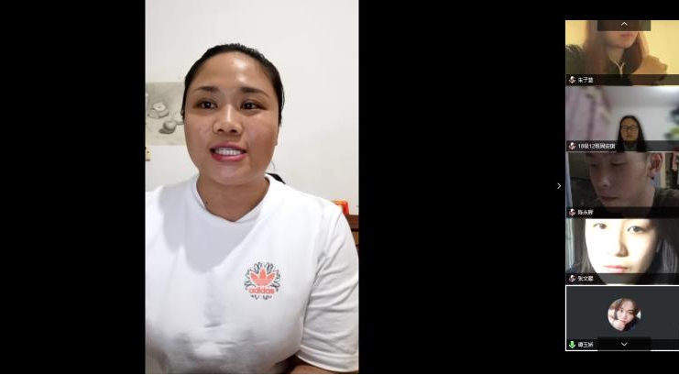

选择去现场聆听国家最高领导人的重要讲话，于我来说是奖励、是荣耀，但是选择安心训练、备赛，于我来说是责任、是梦想。总书记在大会中说：“青年的人生目标会有不同，职业选择也有差异，但只有把自己的小我融入祖国的大我、人民的大我之中，与时代同步伐、与人民共命运，才能更好实现人生价值、升华人生境界。离开了祖国需要、人民利益，任何孤芳自赏都会陷入越走越窄的狭小天地。”

错过聆听总书记的现场讲话固然遗憾，但是从文件内容中我也深刻体会了总书记对于青年人的关怀和殷切期望。时代呼唤担当，民族振兴是青年的责任，那么我想，为祖国在赛场上去奋斗去拼搏，就是我应当坚定的人生目标，更是我应该坚守的责任与担当。

2020年开年，新冠疫情席卷全国，给人们的健康、生活、工作带来了极大影响，很多行业都遭受了重创，疫情给中国政府、中国人民出了一个大考卷，也让我们对生活多了很多思考。疫情之初，我正在国家残疾人举重队紧张备战东京残奥会，在防控疫情的第一时间，国家集训队就做出了快速反应，采取了一系列防控措施。新冠疫情这场大战，让无数家庭和人们陷入恐惧、茫然无措，而共产党领导的无数不同岗位的“抗疫战士”给社会和人民注射了强心针。身负备战任务的我们，虽然也担心远在家乡的亲人，但是我们知道，这一刻，保护好自己，努力训练，在东京残奥会上以一个良好的状态获得理想的成绩，是我们运动员的责任。2月5日，在北京冬奥组委的号召下，我和其他57名世界冠军录制视频给武汉加油；2月7日，作为北京青年榜样，我参与了北京团市委组织的原创诗歌朗诵录制《我们的前方必将是晴空万里》。3月初，原定的残奥举重最后一站积分赛取消，在无数猜测和不安中，东京奥运会、残奥会确定延期。赛事延期，给很多人的运动生涯带来困扰，于我来说，却给我治疗、养伤提供了宝贵的时间。新冠疫情对于中华民族的考验，或许就像运动员在漫长的运动生涯中都会遇到伤病困扰一样，摆脱伤病是每一名运动员的必修课，一个优秀的运动员一定会在战胜伤病的过程中变得更加强大！

昨天，习总书记给青年人送来了新的寄语—“青春因磨砺而精彩，人生因奋斗而升华”。困难是磨砺我们的砂石，相信经过调整、恢复，努力奋斗，我们的国家会越来越好，我也会在明年的“2020年东京残奥会”，以最好的状态，展示中国运动员的风采！

强者，总是在挫折中不断奋起，永不气馁！“使命在肩，奋斗有我”，就是要坚定为国争光的理想抱负，在今后的学习、训练、比赛中，更加严格要求自己，做一名品德高尚、敏于求知、顽强拼搏、追求卓越、心里有火，眼里有光的先锋青年，当好一名运动员，不辜负伟大时代寄予的厚望，在奥运赛场上展现中国运动员的风采，在生活中讲好残疾人运动员的故事！为新时代残疾人体育发展贡献全部的青春正能量！

最后，祝大家青年节快乐！谢谢大家！

**正当青春之时，谱写华丽乐章**

**许齐鸣 研究生2018级：**

早在1957年毛主席在莫斯科大学会见数千名中国留学苏联学生和实习生时曾说：“世界是你们的，也是我们的，但归根结底是你们的。你们青年人朝气蓬勃，正在兴旺时期，好像早晨八九点钟的太阳。希望寄托在你们身上。”的确，广大青年人是国家的未来，名族的希望。祖国的广大青年人在这么一个相对和平的环境里更应该发愤图强，奋勇拼搏！

2019年6月18日国家主席习近平在给北京体育大学2016级研究生冠军班同学们的回信中提及，新时代的中国需要使命在肩，奋斗有我的精神。希望他们继续带头拼，加油干，为建设体育强国多做贡献，为社会传递更多的正能量。看到这里全部北体师生可谓是斗志昂扬，热血澎湃。我们不仅担着发展振兴中国体育事业的使命，也承担着向社会传递正能量的责任！这更加要求我们广大北体学子端正自己的一言一行，在任何时候都要发扬奋勇拼搏，勇争第一的精神。

2020年，竞技体育学院青年教师张昊获得了共青团北京市委员会第34届“北京青年五四奖章”称号。张昊老师不仅在体育成绩方面表现突出，曾经获得多个世界冠军称号，目前正在参加备战2022年冬奥会。在私下的聊天中，我得知张昊老师还积极投身科研学术论文的写作，承担着一系列国家重要课题的编写任务。他为人谦虚且自信，勉励北体学子要脚踏实地，敢于求知，磨练品质，去积极投身实践，谱写出属于我们自己的青春华章。

今年的五四，国家主席习近平再次寄语新时代青年，青春由磨砺而出彩，人生因奋斗而升华。在今年的新冠肺炎的抗疫时期，各族青年奋斗在抗疫一线，不畏艰险，勇往直前，展现了当代中国青年人的担当精神。作为一名预备党员，一名学生干部，在平时的学习和生活中应该发扬担当精神，给身边同学做好积极的榜样！

**致青春**

**韦睿桐 本科2017级：**

大家晚上好！我是2017级本科生韦睿桐。

五四青年节来临之际，习近平总书记给新时代青年的祝福也如约而至。他指出，青春由磨砺而出彩，人生因奋斗而升华。

自信和希望是青年的特权。无数个日出和日落，青春的我们扛起信念的锄头，用虔诚去开垦这片沃土，播下一个个绿色的希望，不祈望湛蓝的天空能飘过七彩雨，只奢望晶莹的汗水能滋润干涸的麦田。心里有火，眼里有光应该是青年的标签。一切自信与希望都赋予青春力量，青春在手有恃无恐，让我们有了拼搏、追求、实现梦想的资本。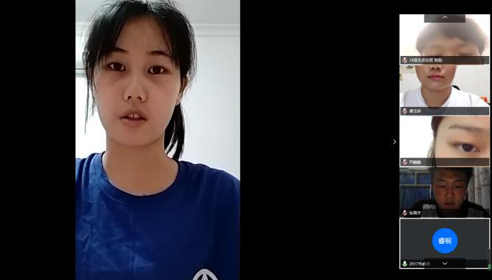

选择和探索是青年的责任。我们这一代人出生在一个科技繁荣、文化繁茂、城市繁华的年代，中华上下五千年的历史就像给予我们与生俱来的财富，让我们尽情享用。我们也正在用自己所学自己所知自己所想为社会传递更多正能量，向世界展现更好的中国。

正如习总书记所言，在病毒席卷而来时，曾经被看不起的一代人用他们稚嫩的双手为患者带来了希望和勇气。他们都是平凡工作岗位上的普通人，却有着一颗伟大而又温暖的心。小人物从来不是大时代的被动接受者，每一个小人物的参与和行动，汇聚成大时代的洪流。他们就像一股无形的力量支持着我们打赢这场无硝烟的战争。疫情防控期间，我们年级也有许多志愿者，积极投身于社区防控工作或者捐献物资，尽管工作辛苦而任重，但他们依然完成的很出色，展现北体学子的风貌。

因为年轻，也许，我们尚显稚嫩，也许，我们不够成熟；也正因为年轻，我们在改革面前有“闯劲”，困难面前有“韧劲”，业务面前有“干劲”，学习面前有“钻劲”。青春的我们，认真而不敷衍，踏实而不轻浮，奉献而不索取，真实而不虚伪。作为一名预备党员，更应该明白求知若饥，虚心若愚的道理，不断用知识的力量武装自己，时刻以党员的标准鞭策自己，带着自己的一腔热血和信念投身到人民需要的地方。面对时代的挑战，我们决不退缩；面对繁重的工作，我们决不推脱。我们年轻，富有旺盛的激情，富有神奇的构想，我们要把青春的活力化为创造的灵感，去感知时代的脉搏，去体现新时代的特征！

**以青春为名，诠释责任担当**

**申畅 本科2018级：**

大家好！我是来自竞技体育学院2018级11班的申畅，很荣幸代表18级在此发言。

“青年者，人生之王，人生之春，人生之华也”这是李大钊先生曾说过的话。青年是民族的希望，是朝气蓬勃的社会力量，是冲锋在前的精兵强将。

在这个全新的时代，努力学习接受新的知识，追赶时代的潮流是所谓青年当之无愧的责任。 “青春虚度无所成，白首衔悲亦何及” 在这个知识更新不断加快，社会分工日益细化的时代，稍一放松我们就将面临被淘汰的风险。作为新时代的青年，我们拥有远大理想的同时，应该脚踏实地，敢于担当时代重任，努力学习提升自己，以不负党和国家以及人民的期望，续写时代的华章。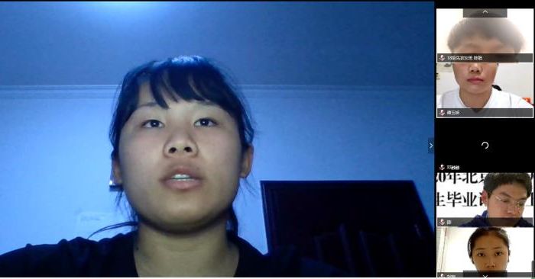

“士不可以不弘毅，任重而道远” 谈起责任与担当，不得不提的就是扛起大旗的战“疫”英雄们，从新冠肺炎爆发以来，城市被蒙上了一层面纱，灰蒙蒙的,武汉所发生的一切我们都看在眼里，在我们的一生中这种精神都是值得我们学习的，它有很深刻教育意义，当面对突发的新冠肺炎，国家输送大批援鄂医疗队高达数百名，大部分都是90后，在抗击战役的过程中，90后青年真所谓担当奉献，瞒着双亲毅然决然报名加入到防控队伍，90后的一位青年他说当他们穿上防护服，他们就多了一个身份，那就是青年担当。

五四青年节到来之际，习总书记给青年送出寄语，其中就说到，面对突如其来的新冠肺炎疫情，全国青年积极响应党的号召，踊跃投身疫情防控人民战争、总体战、阻击战，青年在国家需要我们的时候我们要不畏艰险、冲锋在前、真情奉献，展现出青年力量。竞技体育学院18级赵旭升，王传刚等多名同学加入到疫情防控志愿者队伍，成为一名社区抗疫志愿者，他们的工作是进行居民登记，排查，发放疫情防控宣传单，他们说作为北体学子，一名即将成为中共预备党员的志愿者，不仅要践行追求卓越的校训，更要身体力行。赵旭升与王传刚同学在用行动践行“使命在肩，奋斗有我”的精神，展现出青年的责任担当，发挥“模范带头作用”，这是值得我们学习的，作为北体学子，我们要义不容辞，诠释自己的使命感。不仅如此，学校团委举办了以“弘扬抗疫精神 厚植五四情怀”为主题的线上演讲比赛，通过征文比赛充分阐述疫情中我们青年人应弘扬五四精神，勇于担负重任，弘扬内外。在整场比赛中参赛选手们发挥出色，用她们的文采和声音诠释了青年的风采。竞技体育学院团支部还开展了以“弘扬五四精神，致敬战疫青年”为主题的线上跳绳比赛活动，此次比赛共有14支队伍，共计80余人参加，虽然比赛形式有所变化，但是屏幕依然抵挡不住大家的热情。此次比赛虽然形式与以往有所不同，但同学们热情依旧高涨，给疫情期间同学们的学习生活添加了新的色彩，把终身学习、终身运动的理念带到每个同学的身边。同时为了让大家在疫情贡献出自己的一份力量，已班级形式拍摄为为武汉加油的视频与mv为武汉加油，为中国加油！

“弘扬奉献、友爱、互助、进步的精神，多付出一点，就多快乐一些”，作为班级干部，作为一名预备党员，更要肩负起党所赋予的光荣责任，作为时代青年要勇于走在时代的前列，做一名奉献着，用青春与汗水谱写一曲绚丽华章，我们要用奉献成就自我，用奉献谱写四方。

**不忘初心 牢记使命，奋斗青春 不负韶华**

**李柏沁 本科2019级：**

中华民族在漫长的历史长河中，创造了诸多博大精深的文化。近代以来，无数中华儿女为拯救民族存亡而顽强抗争，为爱国主义注入了独具特色的时代内涵。而五四运动崛起于中华民族的危机时刻。思想启蒙意识觉醒的基础是五四运动发起者共同意识的觉醒。五四运动以“爱国、民主、科学、进步”为核心，引领我们为中华民族的伟大复兴不断奋斗。五四精神所蕴含的社会主义先进文化，为确立具有中国特色的主义奠定了基础。

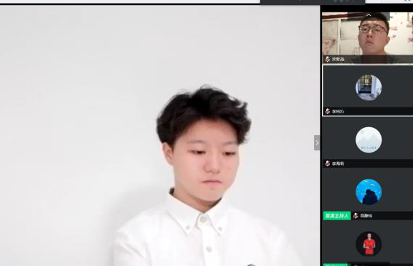为实现中华民族的伟大复兴，青年人怀揣对祖国无比的热爱、对解除民族危机紧迫的使命感。

在我国抗疫期间，多少人背负使命奋战前线，他们为生命奔逐、与时间竞比。在这个特殊的历史时刻，他们以超强的责任心和过硬的本领，担当起时代赋予的重任。五四精神作为引领中国的重要力量，指引新时代青年砥砺奋战，坚毅前行！

一直以来，进步与崇尚科学的精神都是五四精神的重要组成部分。科学精神在体育发展中起到不可或缺的作用。“科学精神是由科学性质所决定并贯穿科学活动中的基本精神和思维方式，是体现科学认识中的思想和理念”。体育科学精神是对体育运动外在现象和内在规律的客观认识，进而提出严谨、客观、有效并合乎逻辑的方法手段指导训练与体育发展。我注意到，习近平总书记担任‘中央党校校长期间，曾说过:“好学才能上进。中国共产党人依靠学习走到今天，也必然要依靠学习走向未来。”

中国共产主义青年团是中国共产党领导的先进青年的群众组织，是广大青年在实践中学习中国特色社会主义和共产主义的学校，是党的助手和后备军。

共青团要肩负起党赋予的光荣职责，团结带领广大团员青年为新时代党和国家事业发展作出新的更大的贡献。作为青年团干部，要在艰苦奋斗中磨练意志品质；提高各方面素；带领大家发挥使命在肩、奋斗有我的精神。在工作中尽职尽责，大胆务实，勇于创新，锐意进取，重实情，办实事，求实效，坚持社会主义核心价值观，增强四个意识，坚定四个自信，做到两个维护。争朝夕，图更强。为体育强国多做贡献为社会传递更多正能量。以饱满的热情和积极的心态对待每一件事。

五四精神折射的热爱祖国、胸怀远大理想的精神品格是中华民族传统精神的继承和体现，这与中华体育精神和中国运动员在竞技舞台上所表现的拼搏精神是一脉相承的。锤炼品德、追求科学的精神也是对中华民族中自强不息精神的继承和发扬。

来源 | 杨文芊、许齐鸣、谭玉娇、韦睿桐、申畅、李柏沁